|  |  |  |  |  |  |  |  |  |
| --- | --- | --- | --- | --- | --- | --- | --- | --- |
| **الملكة العربية السعودية**  **وزارة التعليم**  **إدارة التعليم ب**  **مدرسة الابتدائية** | |  | | **المادة** | **رياضيات** | | | |
| **الصف** | **رابع** | | | |
| **الزمن** | **ساعتين** | | | |
| **اسم الطالب** |  | | | |
| **رقم الجلوس** |  | | | |
| **اسم المصحح** | **حمد بن حمود** | **اسم المراجع** | **حمود بن حمد** | **اسم المدقق** |  | **الدرجة** | **رقمًا** | **كتابة** |
| **التوقيع** |  | **التوقيع** |  | **التوقيع** |  |  |  |
| **أسئلة اختبار مادة الرياضيات الفصل الدراسي الثاني للعام 1445هـ** | | | | | | | | |

السؤالالأول / اختر الإجابة الصحيحة وذلك بوضع علامة ( 🗸 ) أمام الخيار الصحيح:

12

|  |  |  |  |  |  |  |
| --- | --- | --- | --- | --- | --- | --- |
| 1 | **حاصل ضرب 46 × 10 =** | | 2 | **الشكل التالي يمثل :** | |  |
| أ- |  | **46** | أ- |  | **مكعب** |
| ب- |  | **460** | ب- |  | **هـرم** |
| ج- |  | **4600** | ج- |  | **منشور ثلاثي** |
| د- |  | **46000** | د- |  | **مخروط** |
| 3 | **تقدير ناتج قسمة ١5١ ÷ 5 =** | | 4 | **المستقيمان التاليان :** | |  |
| أ- |  | **50** | أ- |  | **متقاطعان** |
| ب- |  | **40** | ب- |  | **متوازيان** |
| ج- |  | **30** | ج- |  | **متعامدان** |
| د- |  | **20** | د- |  | **غير ذلك** |
| 5 | **ناتج قسمة 800 ÷ 2 =** | | 6 | **الشكل التالي يتناظر مع نفسه عند زاوية مقدارها :** | | |
| أ- |  | **40** | أ- |  | **90 ْ** |  |
| ب- |  | **400** | ب- |  | **180 ْ** |
| ج- |  | **4000** | ج- |  | **270 ْ** |
| د- |  | **40000** | د- |  | **360 ْ** |
| 7 | **تقدير ناتج ضرب 47×13=** | | 8 | **المخطط التالي يمثل :** | |  |
| أ- |  | **350** | أ- |  | **مخروط** |
| ب- |  | **400** | ب- |  | **أسطوانة** |
| ج- |  | **450** | ج- |  | **مكعب** |
| د- |  | **500** | د- |  | **هرم ثلاثي** |
| 9 | **العدد المكمل للنمط التالي ( 1-4-7- -13)** | | 10 | **الزاوية التالية تمثل زاوية :** | |  |
| أ- |  | **10** | أ- |  | **حادة** |
| ب- |  | **12** | ب- |  | **منفرجة** |
| ج- |  | **15** | ج- |  | **قائمة** |
| د- |  | **20** | د- |  | **غير ذلك** |
| 11 | **الزاوية القائمة قياسها =** | | 12 | **صنف المثلث من حيث الزوايا** | |  |
| أ- |  | **90 ْ** | أ- |  | **قائم الزاوية** |
| ب- |  | **180 ْ** | ب- |  | **منفرج الزاوية** |
| ج- |  | **270 ْ** | ج- |  | **حاد الزوايا** |

**يتبع خلف الورقة**

**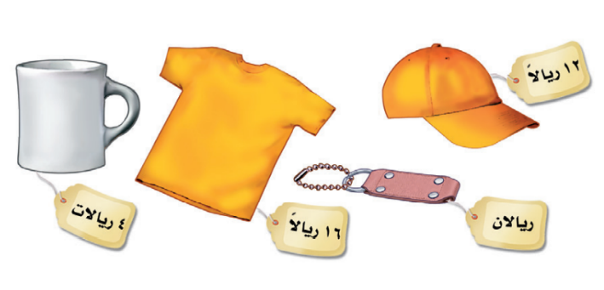**السؤالالثاني / أجب عما يلي:

4

أ/ **ذهب حمد إلى محل هدايا واشترى شيئين مما في الشكل**

**أدناه . إذا أعطى البائع 20 ريالاً وأعاد إليه البائع 4 ريالات ،**

**فما الشيئان اللذان اشتراهما ؟**

...................................................................

**ب/ يقوم حمود بزيارة عمه ، فيقطع 5 كيلومترات ذهابًا و إيابًا. إذا قطع مسافة 20 كيلو مترًا ، فكم مرة زار عمه ؟**

...................................................................

2

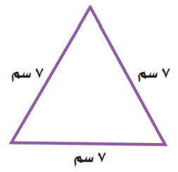 السؤال الثالث/ ضع خطًا تحت التصنيف الصحيح للمثلث التالي من حيث الزوايا والأضلاع :

**أ/ من حيث الزوايا : ( حاد الزوايا ، قائم الزاوية ، منفرج الزاوية )**

**ب/ من حيث الأضلاع : ( متطابق الأضلاع ، متطابق الضلعين ، مختلف الأضلاع )**

السؤال الرابع: أجب عما يلي :

2

**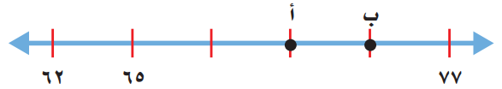** أ/ **ما العَدَدُ الَّذِي تُمَثِّلُهُ النُّقْطَةُ ( أ ) علَى خَطِّ الأَعْدادِ؟**

.................

ب/ **مَا النُّقْطَةُ الَّتِي تُمَثِّلُ العَدَدَ 74 علَى خَطِّ الأَعْدادِ؟**

.................

2

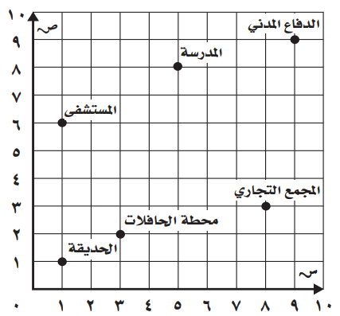 السؤال الخامس : من خلال قراءتك للرسم المجاور أجب عما يلي :

أ/ مَا الشيء الذِي يقعُ عندَ الزوجِ المرتَّبِ ( 1 ، 1( ؟ ...............

ب/ حَدِّدِ الزَّوْجَ المُرَتَّبَ لموقع المدرسة ؟ (.....،.....)

السؤال السادس / سم كلاً من المضلعات الآتية :

2

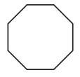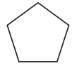

أ/ ........................ ب/ .........................

**يتبع خلف الورقة**

السؤالالسابع / أوجد القواسم والمضاعفات الأربعة الأولى للعدد 8 :

2

قواسم 8 = ................................................................ مضاعفات 8 = ..........،............،.............،................

السؤالالثامن / قرر ما إذا كانت الإجابة معقولة أم لا ، ثم اذكر السبب :

1

2

يكتب مازن 30 رسالة يوميًا ، فهل 400 تقدير معقول لعدد الرسائل التي يكتبها في أسبوع ؟

......................................................................................................................................

السؤال التاسع / مثِّل المبلغ 31 ريال بصورتين مختلفتين :

2

1-..................................................................................................................................................

2- ................................................................................................................................................

السؤالالعاشر / أوجد ناتج عمليات الضرب التالية :

6

ب) 1 6

× 3 2

أ) 3 2

× 3

ج) 4 0 4

× 2 1

السؤالالحادي عشر / أوجد ناتج عمليات القسمة التالية :

4

د) 5 8 2 هـ) 9 6 3 3

تمت الأسئلة



المملكة العربية السعودية

وزارة التعليم

ادارة التعليم

مدرسة

المادة / رياضيات

الصف / الرابع الابتدائي

الزمن / ساعتان

الفترة / الأولى

**اختبار الفصل الدراسي الثاني ( الدور الأول ) للعام الدراسي ١٤٤٥ هـ**



|  |  |  |  |  |
| --- | --- | --- | --- | --- |
| **السؤال الأول** | **السؤال الثاني** | **السؤال الثالث** | IMG_2627.png**المجموع** | **الدرجة النهائية كتابة** |
| IMG_3967.png | IMG_2622.png | IMG_2622.png |  |  |

| IMG_4005.png**السؤال الأول : اختر الإجابة الصحيحة فيما يلي :** | | | | | | | |
| --- | --- | --- | --- | --- | --- | --- | --- |
| 1. **المضاعفات الأولى للعدد ٣ هي** | | | | | | | |
| أ | ١ ، ٣ ، ٦ ، ٩ | ب | ٣ ، ٦ ، ٩ ، ١٢ | ج | ٣ ، ٦ ، ٩ ، ١٠ | د | ٣ ، ٦ ، ١٠ ، ١٥ |
| 1. ناتج ضرب العددين ( 4 × 400 ) ذهنيا يساوي : | | | | | | | |
| أ | ٨٠٠ | ب | ١٦٠٠ | ج | ١٨٠٠ | د | ٢٠٠٠ |
| **3-تقدير ناتج ضرب 5× 28يساوي :** | | | | | | | |
| أ | ١٥٠ | ب | ١٠٠ | ج | ٨٠ | د | ٥٠ |
| **4-يكسب علي ٢٢ ريال في الساعة فكم ريالا يكسب في ٤ ساعات ؟** | | | | | | | |
| أ | ٨٨ | ب | ٦٦ | ج | ٥٥ | د | ٤٤ |
| **5- الأعداد التي يكون العددان ٢ ، ٣ قاسمان لها هي:** | | | | | | | |
| أ | ٤ ، ٦ ، ٨ | ب | ٦ ، ٩ ، ١٢ | ج | ٦ ، ١٢ ، ١٨ | د | ٤ ، ١٠ ، ١٢ |
| **6- تقدير ناتج 3 × 1998 يساوي :** | | | | | | | |
| أ | ١٠٠٠ | ب | ٣٠٠٠ | ج | ٥٠٠٠ | د | ٦٠٠٠ |
| **7- ناتج ضرب 15 × 20 يساوي :** | | | | | | | |
| أ | ١٠٠ | ب | ٢٠٠ | ج | ٣٠٠ | د | ٤٠٠ |
| **8- يبيع مطعم ٣٠٠ فطيرة كل يوم فكم يبيع في ٦ أيام ؟** | | | | | | | |
| أ | ٩٠٠ | ب | ١٨٠٠ | ج | ٢٠٠٠ | د | ٣٠٠٠ |
| **9- تقدير ناتج ضرب 24 × 14 يساوي :** | | | | | | | |
| أ | ١٥٠ | ب | ٢٠٠ | ج | ٢٥٠ | د | ٣٥٠ |
| **10- مسألة الضرب التي تختلف عن المسائل الثلاث الأخرى هي :** | | | | | | | |
| أ | 22 × 15 | ب | 45 × 28 | ج | 37 × 18 | د | 66 × 25 |

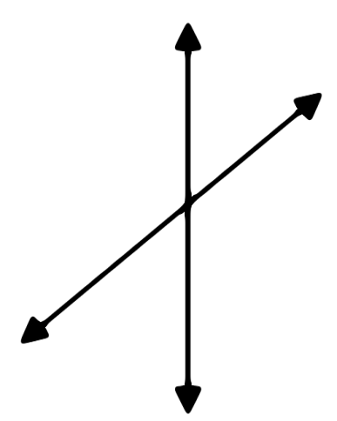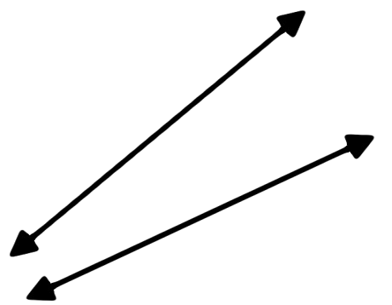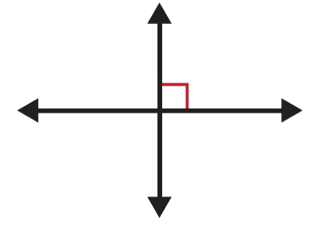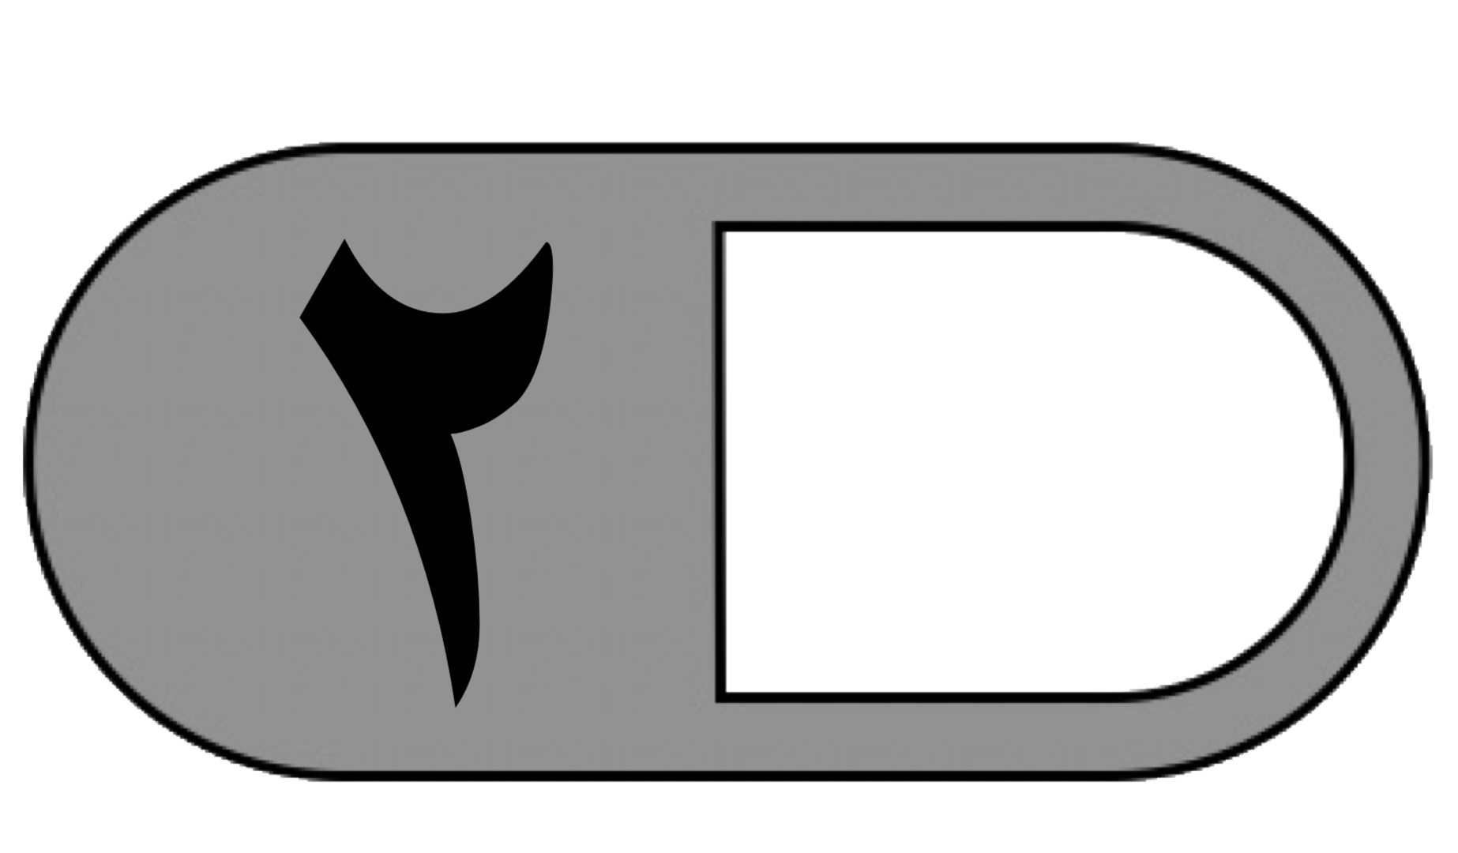

|  |  |  |  |  |  |  |  |
| --- | --- | --- | --- | --- | --- | --- | --- |
| **11-إذا كان تكلفة الحج لثلاثة أشخاص ١٢٠٠ ريال فكم سيدفع كل واحد منهم ؟** | | | | | | | |
| أ | ٤٠٠ ريال | ب | ٥٠٠ ريال | ج | ٦٠٠ ريال | د | ٧٠٠ ريال |
| **12- ناتج قسمة 300÷5يساوي:** | | | | | | | |
| أ | ٥٠ | ب | ٦٠ | ج | ٧٠ | د | ٨٠ |
| **13-إذا علمت أن ٤ دببة تأكل ٢٠٠٠ نملة في اليوم. فما عدد النمل الذ يأكله دبان في اليوم؟** | | | | | | | |
| أ | ٥٠٠ | ب | ١٠٠٠ | ج | ١٥٠٠ | د | ٣٠٠٠ |
| **14- الشكل الثلاثي الأبعاد الذي له المنظر الأمامي المجاور هو** | | | | | | | |
| أ | IMG_3603.jpeg | ب | IMG_3606.jpeg | ج | IMG_3604.jpeg | د | IMG_3605.jpeg |
| **15- أي المستقيمات التالية متوازية ؟** | | | | | | | |
| أ |  | ب |  | ج |  | د | IMG_3407.png |
| **16- يستطيع عداء أن يركض ٣٦ كيلومتر في ٣ ساعات فكم كيلومتر يركض في ساعة واحدة ؟** | | | | | | | |
| أ | ١٢ | ب | ١٥ | ج | ٢٠ | د | ٢٢ |
| **17- التصنيف المختلف فيما يلي هو** | | | | | | | |
| أ | قائم الزاوية | ب | منفرج الزاوية | ج | مختلف الأضلاع | د | حاد الزوايا |
| **18- نظر فهد إلى الساعة فكانت 55 : 12 مانوع الزاوية التي تتكون من التقاء عقربي الساعة؟** | | | | | | | |
| أ | قائمة | ب | منفرجة | ج | حادة | د | مستقيمة |
|  | | | | | | | |
| **ب) لدى أحمد ٥ أوراق نقدية مجتمعة قيمتها ٩٠ ريال ، ما فئات الأوراق النقدية التي لدية**  **وما عدد كل منها ؟**  ………………………………………..…………………………..  …………………………………………..………………………..  …………………………………………………………………… | | | | | | | |

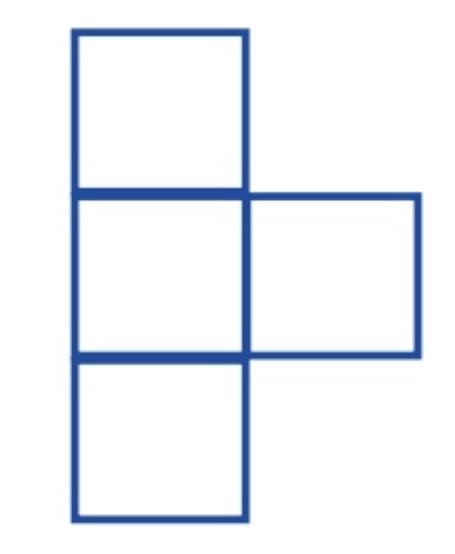

| IMG_4414.png**السؤال الثاني : أ) ضع علامة ( √ ) أمام العبارة الصحيحة وعلامة ( × ) أمام العبارة الخاطئة فيما يلي :** | |
| --- | --- |
| 1- إذاكان 4 × 5 = 20 فان 40 × 50 = 2000 |  |
| 2- تقدير ناتج 345 ÷ 7 هو 50 |  |
| 3- ناتج 17 ÷ 2 يساوي 8 والباقي1 |  |
| IMG_4622.jpeg4- الشكل المجاور يُعد مضلعًا |  |
| 5-عدد الأوجه في المنشور الرباعي يساوي ٨ أوجه |  |
| IMG_4624.jpeg٦ - الشكل المجاور له تماثل دوراني |  |
|  | |
| IMG_2617.pngIMG_4619.png**ب ( صنف المثلث المجاور بحسب الأضلاع والزوايا**  …………………………. ……………………….. | |
| IMG_2617.png**ج ( يأكل طائر صغير ١٤ دودة كل يوم ، فكم دودة يأكل في ٢٠ يوم؟**  ……………………………………………………………………………………………………………………………………………………………………………………………… | |

| **السؤال الثالث : أجيب عن المطلوب فيما يلي :** |
| --- |
| IMG_4625.jpegIMG_2618.png**أ ( ما النقطة التي تمثل العدد ) ٧١ ( على خط الأعداد**  ………………… |
| IMG_2618.png**ب) أوجد قواسم العدد ١٠**  ……………………………………………….. |
| IMG_2617.pngIMG_4621.jpeg**ج ( من خلال قراءتك للرسم المجاور أجب عما يلي :**  ١- ما الحرف الذي يقع عند الزوج المرتب ) ٣ ، ٤ ) .............  ٢- حدد الزوج المرتب الذي يقع عند حرف (ع ) ( ..... ، ..... ) |
| IMG_4414.png**د( أوجد ناتج مايلي :**  IMG_1653.pngIMG_1653.png  ٣ ٠ ١ ٢ ١ ٢ ٣ ٩ ٣ ٦ ٤ ٨ ٢  × ٤ × ٣ ١  ———— ———— |

انتهت الأسئلة

مع أطيب الأمنيات لكم بالتوفيق والنجاح

 معلم/ ة المادة : :

|  |  |  |
| --- | --- | --- |
| **المملكة العربية السعودية** |  | **المادة : رياضيات** |
| **وزارة التعليم** | **الصف : الرابع ابتدائي** |
| **إدارة التعليم بمنطقة** | **الزمن : ساعتان** |
| **مكتب التعليم** | **اليوم :** |
| **مدرسة** | **التاريخ : / ٨ / ١٤٤٥هـ** |
| **اختبار نهاية الفصل الدراسي الثاني (الدور الأول) من العام الدراسي ١٤٤٥ هـ** | | |
| **اسم الطالبة : ........................................................................................** | | **رقم الجلوس: .................................................** |

|  |  |  |  |  |  |  |  |  |  |  |  |  |  |  |  |
| --- | --- | --- | --- | --- | --- | --- | --- | --- | --- | --- | --- | --- | --- | --- | --- |
| **درجة س١** | | **درجة س٢** | | **درجة س٣** | **المجموع** | | | **الدرجة النهائية كتابةً** | | | **المصححة الاسم** | | **المراجعة الاسم** | | **المدققة الاسم** |
| **٢٠** | | **١٠** | | **١٠** | **ـــــــــــــــ**  **٤٠** | | |  | | |  | |  | |  |
| |  |  | | --- | --- | | **٢٠** |  |   **السؤال الأول : اختر الإجابة الصحيحة فيما يلي :** | | | | | | | | | | | | | | | | |
| **١** | **المضاعفات الأولى للعدد ٣ هي :** | | | | | | | | | | | | | | | |
| **أ** | | **١، ٣، ٦، ٩** | | | **ب** | **٣، ٦، ٩، ١٢** | | **ج** | **٣، ٦، ٩، ١٠** | | **د** | | **٣، ٦، ١٠، ١٥** | | |
|  | | | | | | | | | | | | | | | | |
| **٢** | **ناتج ضرب العددين ( ٤ × ٤٠٠ ) ذهنيا يساوي :** | | | | | | | | | | | | | | | |
| **أ** | | **٨٠٠** | | | **ب** | **١٦٠٠** | | **ج** | **١٨٠٠** | | **د** | | **٢٠٠٠** | | |
|  | | | | | | | | | | | | | | | | |
| **٣** | **تقدير ناتج ضرب ٥ × ۲۸ يساوي :** | | | | | | | | | | | | | | | |
| **أ** | | **١٥٠** | | | **ب** | **١٠٠** | | **ج** | **٨٠** | | **د** | | **٥٠** | | |
|  | | | | | | | | | | | | | | | | |
| **٤** | **يكسب علي ٢٢ ريال في الساعة فكم ريالا يكسب في 4 ساعات ؟** | | | | | | | | | | | | | | | |
| **أ** | | **٨٨** | | | **ب** | **٦٦** | | **ج** | **٥٥** | | **د** | | **٤٤** | | |
|  | | | | | | | | | | | | | | | | |
| **٥** | **الأعداد التي يكون العددان ۲ ، ۳ قاسمان لها هي :** | | | | | | | | | | | | | | | |
| **أ** | | **٤، ٦، ٨** | | | **ب** | **٦، ٩، ١٢** | | **ج** | **٦، ١٢، ١٨** | | **د** | | **٤، ١٠، ١٢** | | |
|  | | | | | | | | | | | | | | | | |
| **٦** | **تقدير ناتج 3 × ۱۹۹۸ يساوي :** | | | | | | | | | | | | | | | |
| **أ** | | **١٠٠٠** | | | **ب** | **٣٠٠٠** | | **ج** | **٥٠٠٠** | | **د** | | **٦٠٠٠** | | |
|  | | | | | | | | | | | | | | | | |
| **٧** | **ناتج ضرب ۱٥ × ۲۰ يساوي :** | | | | | | | | | | | | | | | |
| **أ** | | **١٠٠** | | | **ب** | **٢٠٠** | | **ج** | **٣٠٠** | | **د** | | **٤٠٠** | | |
|  | | | | | | | | | | | | | | | | |
| **٨** | **يبيع مطعم ۳۰۰ فطيرة كل يوم فكم يبيع في ٦ أيام ؟** | | | | | | | | | | | | | | | |
| **أ** | | **٩٠٠** | | | **ب** | **١٨٠٠** | | **ج** | **٢٠٠٠** | | **د** | | **٣٠٠٠** | | |
|  | | | | | | | | | | | | | | | | |
| **٩** | **تقدير ناتج ضرب ٢٤ × ١٤ يساوي :** | | | | | | | | | | | | | | | |
| **أ** | | **١٥٠** | | | **ب** | **٢٠٠** | | **ج** | **٢٥٠** | | **د** | | **٣٥٠** | | |
|  | | | | | | | | | | | | | | | | |
| **١٠** | **مسألة الضرب التي تختلف عن المسائل الثلاث الأخرى هي :** | | | | | | | | | | | | | | | |
| **أ** | | **٢٢ × ١٥** | | | **ب** | **٤٥ × ٢٨** | | **ج** | **٣٧ × ١٨** | | **د** | | **٦٦ × ٢٥** | | |
|  | | | | | | | | | | | | | | | | |
| **١١** | **إذا كان تكلفة الحج لثلاثة أشخاص ۱۲۰۰ ريال فكم سيدفع كل واحد منهم ؟** | | | | | | | | | | | | | | | |
| **أ** | | **٤٠٠ ريال** | | | **ب** | **٥٠٠ ريال** | | **ج** | **٦٠٠ ريال** | | **د** | | **٧٠٠ ريال** | | |
|  | | | | | | | | | | | | | | | | |
| **١٢** | **ناتج قسمة ٣٠٠ ÷ ٥ يساوي :** | | | | | | | | | | | | | | | |
| **أ** | | **٥٠** | | | **ب** | **٦٠** | | **ج** | **٧٠** | | **د** | | **٨٠** | | |
|  | | | | | | | | | | | | | | | | |
| **١٣** | **إذا علمت أن ٤ دببة تأكل ۲۰۰۰ نملة في اليوم . فما عدد النمل الذي يأكله دبان في اليوم؟** | | | | | | | | | | | | | | | |
| **أ** | | **٥٠٠** | | | **ب** | **١٠٠٠** | | **ج** | **١٥٠٠** | | **د** | | **٣٠٠٠** | | |
|  | | | | | | | | | | | | | | | | |
| **١٤** | **IMG_3601.jpeg**  **الشكل الثلاثي الأبعاد الذي له المنظر الأمامي المجاور هو :** | | | | | | | | | | | | | | | |
| **أ** | | **IMG_3603.jpeg** | | | **ب** | **IMG_3606.jpeg** | | **ج** | **IMG_3604.jpeg** | | **د** | | **IMG_3605.jpeg** | | |
|  | | | | | | | | | | | | | | | | |
| **١٥** | **أي المستقيمات التالية متوازية ؟** | | | | | | | | | | | | | | | |
| **أ** | | **IMG_4616.png** | | | **ب** | **IMG_4615.png** | | **ج** | **IMG_3406.png** | | **د** | | **IMG_3407.png** | | |
|  | | | | | | | | | | | | | | | | |
| **١٦** | **يستطيع عداء أن يركض ٣٦ كيلومتر في 3 ساعات فكم كيلومتر يركض في ساعة واحدة ؟** | | | | | | | | | | | | | | | |
| **أ** | | **١٢** | | | **ب** | **١٥** | | **ج** | **٢٠** | | **د** | | **٢٢** | | |
|  | | | | | | | | | | | | | | | | |
| **١٧** | **التصنيف المختلف فيما يلي هو :** | | | | | | | | | | | | | | | |
| **أ** | | **قائم الزاوية** | | | **ب** | **منفرج الزاوية** | | **ج** | **مختلف الأضلاع** | | **د** | | **حاد الزوايا** | | |
|  | | | | | | | | | | | | | | | | |
| **١٨** | **نظر فهد إلى الساعة فكانت ٥٥ : ۱۲ مانوع الزاوية التي تتكون من التقاء عقربي الساعة ؟** | | | | | | | | | | | | | | | |
| **أ** | | **قائمة** | | | **ب** | **منفرجة** | | **ج** | **حادة** | | **د** | | **مستقيمة** | | |

**ب) لدى أحمد ٥ أوراق نقدية مجتمعة قيمتها ٩٠ ريال ، ما فئات الأوراق النقدية التي لدية**

**وما عدد كل منها ؟**

**………………………………………..…………………………..**

**…………………………………………..………………………..**

**……………………………………………………………………**

|  |  |
| --- | --- |
| **١٠** |  |

**السؤال الثاني : ضع علامة (√) أمام العبارة الصحيحة، وعلامة (×) أمام العبارة الخاطئة فيما يلي:**

|  |  |
| --- | --- |
| **١** | **إذا كان ٤ × ٥ = ٢٠ فان ٤٠ × ٥٠ = ٢٠٠٠ ( (** |
| **٢** | **تقدير ناتج ٣٤٥ ÷ ٧ هو ٥٠ ( )** |
| **٣** | **ناتج ١٧ ÷ ٢ يساوي ٨ والباقي ١ ( )** |
| **٤** | **الشكل المجاور يُعد مضلعًا ( )** |
| **٥** | **IMG_4622.jpeg عدد الأوجه في المنشور الرباعي يساوي ٨ أوجه ( )** |
| **٦** | **الشكل المجاور له تماثل دوراني ( )** |

|  |
| --- |
| **IMG_4624.jpegIMG_4619.pngب ( صنف المثلث المجاور بحسب الأضلاع والزوايا**  **…………………………. ………………………..** |
| **ج ( يأكل طائر صغير ١٤ دودة كل يوم ، فكم دودة يأكل في ٢٠ يوم؟**  **………………………………………………………………………………………………………………………………………………………………………………………………** |

|  |  |
| --- | --- |
| **١٠** |  |

**السؤال الثالث : أ ) أجب عما يلي :**

|  |
| --- |
| **IMG_4625.jpegأ ( ما النقطة التي تمثل العدد ) ٧١ ( على خط الأعداد**  **…………………** |
| **ب) أوجد قواسم العدد ١٠**  **………………………………………………..** |
| **IMG_4621.jpegج) من خلال قراءتك للرسم المجاور أجب عما يلي :**  **١- ما الحرف الذي يقع عند الزوج المرتب ) ٣ ، ٤ ) .............**  **٢- حدد الزوج المرتب الذي يقع عند حرف (ع ) ( ..... ، ..... )** |
| **د) أوجد ناتج مايلي :**  **IMG_1653.pngIMG_1653.png**  **٣ ٠ ١ ٢ ١ ٢ ٣ ٩ ٣ ٦ ٤ ٨ ٢**  **× ٤ × ٣ ١**  **———— ————** |

**المعلمة المادة /**

**انتهت الأسئلة ،،،، مع تمنياتي لكم بالتوفيق**

**المملكة العربية السعودية بسم الله الرحمن الرحيم المادة: رياضيات**

**وزارة التعليم الصف: الرابع الابتدائي**

**إدارة التعليم ................. الزمن : ساعتان ونصف**

**الابتدائية ...... الأسئلة: عدد ( 3 )**

**اختبار الفصل الدراسي الثاني (الدور الأول) للصف الرابع الابتدائي لعام 1445 هـ**

**20**

(مستعيناً بالله اجيب عن الأسئلة التالية)

**يتبع**

|  |  |  |  |  |  |  |  |
| --- | --- | --- | --- | --- | --- | --- | --- |
| **السؤال الأول: اختار الاجابة الصحيحة فيما يلي:** | | | | | | | |
| 1 | ***قواسم العدد 6 هي:*** | | | | | | |
| **أ)** 1˛ 2 ˛ 3 ˛ 6 | | **ب)** 1˛ 5 ˛ 7 ˛ 9 | | **جـ)** 4˛ 5 ˛ 8 ˛ | | **د)**  1˛ 2 ˛ 11 ˛ 15 |
| 2 | ***المضاعفات الثلاث الأولى للعد 4 هي:*** | | | | | | |
| أ) 4 – 8 – 12 | | ب) 8 – 9 - 12 | | ج) 4 – 6 - 10 | | د) 3-5-8 |
| 3 | ***36 × 10 =*** | | | | | | |
| أ) 36 | | ب) 3360 | | ج) 360 | | د) 60 |
| 4 | ***تقدير 47 × 4 هو*** | | | | | | |
| 50 × 4 = 200 | | ب) 30 × 5 = 50 | | ج) 40 × 3 =70 | | د) 50 × 4 = 40 |
| 5 | ***تقدير ناتج 34 × 12 هو*** | | | | | | |
| أ) 30 × 10= 300 | | ب) 40 ×20= 800 | | ج) 30 ×15= 150 | | د) **)** 40×20=60 |
| 6 | ***ناتج 303 × 2 =*** | | | | | | |
| أ) 323 | | ب) 606 | | ج) 505 | | د) 300 |
| 7 | ***20 × 6000 =*** | | | | | | |
| أ) 120000 | | ب) 600 | | ج) 8000 | | د) 260 |
| 8 | ***تقدير قسمة 1210 ÷3*** | | | | | | |
| أ) 100 ÷ 3 = 30 | | ب)00 14 ÷ 3 = 7 | | ج) 1200 ÷ 3=400 | | د) 200÷ 3= 50 |
| 9 | ***ناتج 33 2 الناتج هو*** | | | | | | |
| أ) 15 والباقي 0 | | ب) 16 والباق 1 | | ج) 8 والباقي 6 | | د) 22 والباقي 10 |
| 10 | **العدد الذي يجعل الجملة العددية التالية (1500 ÷ 5 = ........ ) صحيحة هو :** | | | | | | |
| أ) 300 | ب) 200 | | ج) 20 | | د) 50 | |
| 11 | ***عدد أوجه الاسطوانة*** | | | | | | |
| أ) وجهان | | ب) 4 أوجهه | | ج) 6 أوجهه | | د) ليس لها أوجهه |
| 12 | ***الشكل الثنائي المجاور يسمى :*** | | | | | | |
| أ) شكل رباعي | | ب) شكل سداسي | | ج) شكل ثماني | | د) شكل ثلاثي |
| 13 | ***الزاوية المجاورة تسمى زاوية*** | | | | | | |
| أ) زاوية قائمة | | ب) زاوية حادة | | ج) زاوية منفرجة | | د) زاوية مستقيمة |
| 14 | ***المثلث حاد الزوايا فيه:*** | | | | | | |
| أ)له 3 زوايا حادة | | ب) زاوية 1 فقد حادة | | ج) زاويتان حادة | | د) لا يوجد زوايا حادة |
| 15 | ***ناتج ١٠٠ × ٣ هو*** | | | | | | |
| أ)30 | | ب)300 | | ج) 100 | | د) 400 |
| 16 | ***الكرة مجسم ثلاثي الابعاد له*** | | | | | | |
| أ)راس واحد | ب)3 رؤوس | | ج) 5 رؤوس | | د) ليس لها رؤوس | |
| 17 | ***الذي لا يعد مضلع من بين الاشكال هو :*** | | | | | | |
| أ) | ب) | | ج) | | د) | |
| 18 | ***أي المستقيمين متوازيين :*** | | | | | | |
| أ) | ب) | | ج) | | د) | |
| 19 | ***الهرم الثلاثي أوجهه*** | | | | | | |
|  | أ) مثلثة الشكل | ب) مربعة الشكل | | ج) خماسية الشكل | | د) ثمانية الشكل | |
| 20 | ***المخطط التالي هو مخطط لـ*** | | | | | | |
| أ) مكعب | ب) أسطوانة | | ج) هرم | | د) مخروط | |

**السؤال الثاني (عشر درجات)**

**10**

4

|  |  |  |
| --- | --- | --- |
| **أ** **) صل من العامود (أ) ما يناسبه من العمود (ب)** | | |
| **أ** |  | **ب** |
|  |  | **مثلث متطابق الضلعين** |
|  |  | **زاوية منفرجة** |
|  |  | **مستقيمان متقاطعان** |
|  |  | **منشور ثلاثي** |

|  | **ب) ضع علامة ( √ ) أمام العبارة الصحيحة وعلامة ( × ) أمام العبارة الخاطئة فيما يلي :** | |
| --- | --- | --- |
| 1 | إذا كان 2 × 2 = 4 فإن 200 × 2 = 400 |  |
| 2 | الباقي في عملية القسمة عدد أصغر من المقسوم عليه ولا يمكن قسمته بالتساوي |  |
| 3 | العدد 6 من قواسم العدد 12 |  |
| 4 | الزاوية الحادة قياسها أكبر من ( 90°) وأصغر من 180° |  |
| 5 | يسمى المثلث متطابق الأضلاع إذا كانت كل أضلاعه مختلفة |  |
| 6 | المضلعات لها قطع منحنية |  |

**10**

6

|  |  |  |  |  |
| --- | --- | --- | --- | --- |
| **السؤال الثالث : أجب عن المطلوب ما يلي** | | | | |
| 1 | **أوجد ناتج ما يلي**  2 | | |
|  | درجتان  **5 2 1**  **× 5** | 3  **0 4 3**  **× 2 3** | 3  **6 8 2 2** |
| 2 | 2   1. الزوج المرتب الي يمثل:   الدفاع المدني ....................   1. الذي يقع عند (5 , 3 )   هو ................... | | |

**السؤال الثالث (عشر درجات)**

**انتهت الأسئلة ..... مع تمنياتي لك بالتوفيق معلم المادة /**